﻿﻿﻿﻿﻿﻿Pracownia V
Temat: Wierszyki masażyki
Data: 25.03.2020r
Masaż dziecięcy to forma ćwiczeń relacyjnych, technika masażu delikatnego głaskania dziecka, gdzie najważniejszy jest kontakt rodzica z dzieckiem
Wykorzystajmy ten wspólny czas siedzenia razem w domu na pogłębianie tych kontaktów które często nieraz w naszym codziennym pospiechu zostały pominięte….
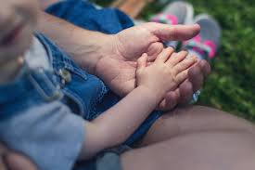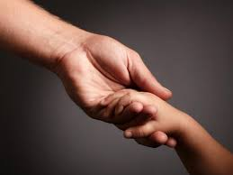
Przyszła myszka do braciszka. [opuszkami palców na plecach dziecka wykonujemy posuwiste i delikatne ruchy]
Tu zajrzała, tam wskoczyła, [lekko łaskoczemy dziecko za jednym uchem, następnie za drugim]
A na koniec tu się skryła. [wsuwamy palec za kołnierzyk]
IDZIE PANI, WIETRZYK WIEJE
Idzie pani: tup, tup, tup,
[Dziecko zwrócone do nas plecami. Na przemian z wyczuciem stukamy w jego plecy opuszkami palców wskazujących]
dziadek z laską: stuk, stuk, stuk,
[delikatnie stukamy zgiętym palcem]
skacze dziecko: hop, hop, hop,
[naśladujemy dłonią skoki, na przemian opierając ją na przegubie i na palcach]
żaba robi długi skok.
[z wyczuciem klepiemy dwie odległe części ciała dziecka np. stopy i głowę]
Wieje wietrzyk: fiu, fiu, fiu,
[dmuchamy w jedno i w drugie ucho dziecka]
kropi deszczyk: puk, puk, puk,
[delikatnie stukamy w jego plecy wszystkimi palcami]
deszcz ze śniegiem: chlup, chlup, chlup,
[Klepiemy dziecko po plecach dłońmi złożonymi w „miseczki”]
a grad w szyby łup, łup, łup.
[lekko stukamy dłońmi zwiniętymi w pięści]
Świeci słonko, [gładzimy wewnętrzną stroną dłoni ruchem kolistym]
wieje wietrzyk, [Dmuchamy we włosy dziecka]
pada deszczyk. [z wyczuciem stukamy opuszkami palców w jego plecy]
Czujesz dreszczyk? [leciutko szczypiemy w kark]
mgr Monika Szubertowicz
(Opracowane na podstawie: Bogdanowicz M., Przytulanki, czyli wierszyki na dziecięce masażyki)

